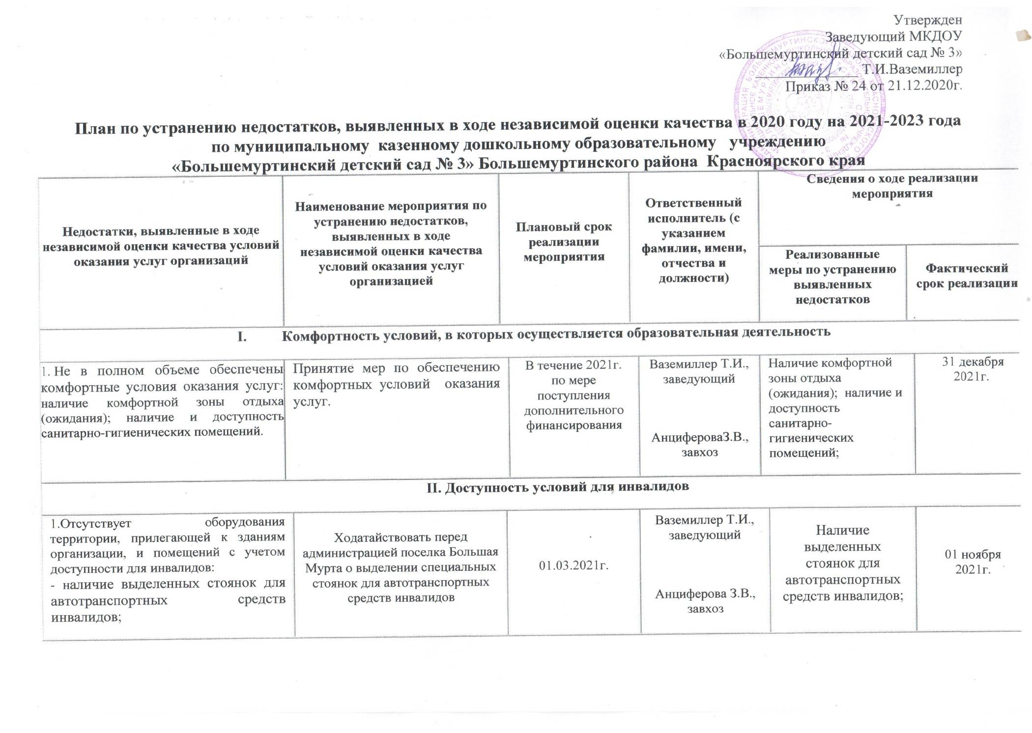

Утвержден
Заведующий МКДОУ
«Большемуртинский детский сад № 3»
______________ Т.И.Ваземиллер
Приказ № 24 от 21.12.2020г.

План по устранению недостатков, выявленных в ходе независимой оценки качества в 2020 году на 2021-2023 годы по муниципальному казенному дошкольному образовательному учреждению
«Большемуртинский детский сад № 3» Большемуртинского района Красноярского края
Недостатки, выявленные в ходе независимой оценки качества условий оказания услуг организаций | Наименование мероприятия по устранению недостатков, выявленных в ходе независимой оценки качества условий оказания услуг организацией |  | Плановый срок реализации мероприятия |  |  | Ответственный исполнитель (с указанием фамилии, имени, отчества и должности) |  |  | Сведения о ходе реализации мероприятия
 |  |  |  |  |  |  |  |  | Реализованные меры по устранению выявленных недостатков |  | Фактический срок реализации
- Комфортность условий, в которых осуществляется образовательная деятельность
1. Не в полном объеме обеспечены комфортные условия оказания услуг: наличие комфортной зоны отдыха (ожидания); наличие и доступность санитарно-гигиенических помещений. | Принятие мер по обеспечению комфортных условий оказания услуг. |  |  |  | В течение 2021г. по мере поступления дополнительного финансирования |  |  | Ваземиллер Т.И., заведующий  АнцифероваЗ.В., завхоз | Наличие комфортной зоны отдыха (ожидания); наличие и доступность санитарно-гигиенических помещений; |  |  | 31 декабря 2021г.
II. Доступность условий для инвалидов
- 1.Отсутствует оборудование территории, прилегающей к зданиям организации, и помещений с учетом доступности для инвалидов:  - - наличие выделенных стоянок для автотранспортных средств инвалидов; |  | Ходатайствовать перед администрацией поселка Большая Мурта о выделении специальных стоянок для автотранспортных средств инвалидов |  | 01.03.2021г. |  |  | Ваземиллер Т.И., заведующий  Анциферова З.В., завхоз |  |  | Наличие выделенных стоянок для автотранспортных средств инвалидов; |  | 01 ноября 2021г.
- наличие сменных кресел-колясок;  - наличие специально оборудованных санитарно-гигиенических помещений |  | Принятие мер по приобретению сменных кресел-колясок и оборудованию санитарно-гигиенических помещений для маломобильных категорий получателей услуг |  | В течение 2021-2022г. по мере поступления дополнительного финансирования |  |  | Ваземиллер Т.И., заведующий  Анциферова З.В., завхоз |  |  | Наличие сменных кресел-колясок;  наличие специально оборудованных санитарно-гигиенических помещений |  | 31 декабря 2022г.  Требуются дополнительные площади для наличия специально оборудованных санитарно-гигиенических помещений
2. Обеспечение в организации условий доступности, позволяющих инвалидам получать услуги наравне с другими:  - дублирование для инвалидов по слуху и зрению звуковой и зрительной информации;  - дублирование надписей, знаков и иной текстовой и графической информации знаками, выполненными рельефно-точечным шрифтом Брайля;  - возможность предоставления инвалидам по слуху (слуху и зрению) услуг сурдопереводчика (тифлосурдопереводчика)  - наличие альтернативной версии сайта организации для инвалидов по зрению |  | Принятие мер по обеспечению условий доступности, позволяющих инвалидам получать услуги наравне с другими:дублирование для инвалидов по слуху и зрению звуковой и зрительной информации; дублирование надписей, знаков и иной текстовой и графической информации знаками, выполненными рельефно-точечным шрифтом Брайля;  возможность предоставления инвалидам по слуху (слуху и зрению) услуг сурдопереводчика (тифлосурдопереводчика).  - наличие альтернативной версии сайта организации для инвалидов по зрению |  | 01.03.2021г.  по мере поступления дополнительного финансирования  11.01.2021г. |  |  | Ваземиллер Т.И., заведующий  Анциферова З.В., завхоз  Ваземиллер Т.И., заведующий  Пучкова Л.Н.  Ответственный за ведение сайта |  |  | Наличие условий доступности, позволяющих инвалидам получать услуги наравне с другими: дублирование для инвалидов по слуху и зрению звуковой и зрительной информации; дублирование надписей, знаков и иной текстовой и графической информации знаками, выполненными рельефно-точечным шрифтом Брайля;  возможность предоставления инвалидам по слуху (слуху и зрению) услуг сурдопереводчика (тифлосурдопереводчика)  -Создана альтернативная версия сайта организации для инвалидов по зрению. |  | декабрь 2023 г.  01 марта 2021г.
3.Помощь, оказываемая работниками организации, прошедшими необходимое обучение (инструктирование), по сопровождению инвалидов в помещении организации |  | Принятие мер по обучению (инструктированию), по сопровождению инвалидов в помещении организации |  | по мере необходимости |  |  | Ваземиллер Т.И., заведующий  Яковлева Н.И.  стар.воспитатель |  |  | Наличие необходимого обучения (инструктирования), по сопровождению инвалидов в помещении организации |  | 2021-2023 г.

21 декабря 2020 года Старший воспитатель Н.И.Яковлева

